RK-14-2002-10, př. 1
počet stran: 5

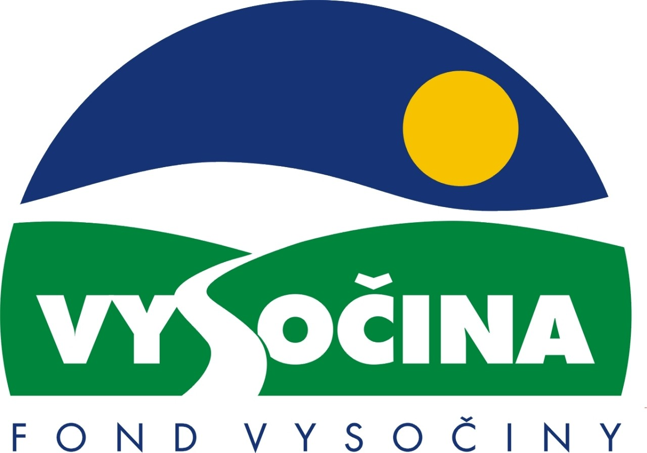

FOND VYSOČINY

Škola dílnou lidskosti 2002

Grantový program na podporu projektů v oblasti rozvoje systému regionálního vzdělávání

Výzva k předkládání projektů

Kraj Vysočina vyhlašuje grantový program na podporu projektů v oblasti rozvoje systému regionálního vzdělávání v celkové výši 3 000 000 Kč.
Vyhlášení grantového programu je v souladu se Statutem Fondu Vysočiny a Zásadami pro poskytování podpory z Fondu Vysočiny.

Grantový program je vyhlášen na základě Programu rozvoje kraje Vysočina:

Cíl 2: Zvýšení kvality sociálního prostředí s důrazem na rozvoj lidských zdrojů

Dílčí cíl 2.1: Zvyšování vzdělanosti obyvatel a adaptability pracovních sil

Opatření 2.1.2: Rozvoj systému regionálního vzdělávání, podpora implementace vhodných vzdělávacích programů odborných škol a jejich koordinace s potřebami trhu práce
Aktivity: Zvyšovat úroveň materiálně technického a metodického zabezpečení výuky všech typů škol, rozvíjet programy vzdělávání pedagogických pracovníků škol.
Podporovat alternativní formy a metody výuky zdůrazňující aktivitu studentů.

Cíl programu:
Aktuálním cílem programu je podpora vzdělávání celých učitelských sborů ve středních školách a na druhém stupni základních škol v oblasti využívání moderních (interaktivních) metod výuky a výchovy. Perspektivním cílem je prostřednictvím takto vzdělaných učitelů vytvářet ve školách prostředí více rozvíjející kooperaci mezi učiteli a komunikaci mezi učiteli a žáky a více akceptující individuální vzdělávací a výchovné potřeby žáků. Cíl programu je v souladu se zjištěními ČŠI a mezinárodních výzkumů (např. TIMMS) a s koncepčními záměry „Bílé knihy“.
Program má přímou vazbu k dílčímu i hlavnímu cíli. Lze předpokládat, že implementací interaktivních metod do učitelských sborů dojde postupně i ke změně klimatu ve školách a tedy kvalitativnímu rozvoji regionálního vzdělávání. Rozsáhlejší aplikace interaktivních metod kromě toho vede k většímu rozvoji klíčových kompetencí žáků (např. komunikačních dovedností) a zvýšení adaptability k měnícím se nárokům trhu práce.

Popis a rozsah programu:
Účelem poskytovaných finančních prostředků je
- podpořit vzdělávání učitelů druhého stupně základních škol a středních škol v oblasti interaktivních metod vzdělávání a týmové spolupráce,
- vytvořit v účastnické škole finanční zázemí pro spolupráci se vzdělávacími zařízeními nebo jinými školami v oblasti interaktivních metod vzdělávání a pro vytvoření vhodných podmínek pro průběh tohoto vzdělávání,
- vytvořit v účastnické škole finanční zázemí pro ohodnocení učitelů aktivně se podílejících na implementaci interaktivních metod v rámci realizace projektu,
- vytvořit podmínky pro navázání kontaktů účastnické školy s odbornými pracovišti i jednotlivými odbornými pracovníky a se školami, které se zabývají aplikací interaktivních metod vzdělávání,
- podpořit projekty zaměřené na vzdělávání pedagogických pracovníků v oblasti moderních metod výuky a týmové spolupráce mezi učiteli zajišťované na území kraje vzdělávacími zařízeními.
Předpokládaný rozsah projektu je 10 až 15 školních učitelských kolektivů.

Příjemci podpory:
- základní školy s druhým stupněm a střední školy s minimálním počtem 200 žáků se sídlem na území kraje Vysočina zřizované obcí nebo krajem
- vzdělávací zařízení zabývající se vzděláváním pedagogických pracovníků (nemusí sídlit na území kraje Vysočina)

Lokalizace projektů:
Vzdělávání v rámci projektů je určeno pro pedagogické pracovníky – zaměstnance škol, které mají sídlo na území kraje Vysočina.

Přijatelné a nepřijatelné výdaje:
- V rámci programu mohou být financovány vzdělávací služby (např.kurzovné), služby související (ubytování, stravování, cestovné, nájemné), odměny pedagogických pracovníků související s realizací projektu, rozmnožování tiskových materiálů, odborná literatura úzce související s tématem projektu.
- Financovány nemohou být investiční náklady, kancelářská a výpočetní technika, kancelářské potřeby, výdaje spojené s přípravou projektu.

Kritéria pro posuzování projektů:
Základní kritéria:
- soulad projektu s Programem rozvoje kraje, popř. s dalšími rozvojovými plány a programy
- soulad projektu s vyhlášeným grantovým programem
- připravenost a realizovatelnost projektu
- prokazatelné využití poskytnutých prostředků ve prospěch rozvoje kraje Vysočina
- reálný a průhledný rozpočet nákladů
- soulad projektu s obecně platnými právními předpisy
- důvěryhodnost předkladatele a jeho schopnost akci spolufinancovat a realizovat

Specifická kritéria:
- u škol konsensus v pedagogickém sboru a soulad s koncepcí školy
- způsob zveřejnění zkušeností a výstupů po ukončení, případně v průběhu projektu
- časový harmonogram (výhodou je načasování projektu nenarušující školní vyučování)
- připravenost projektu - obsahem projektu musí být podrobné informace o konkrétních činnostech a službách, předpoklad uplatnění absolventů vzdělávání při rozvoji vzdělávacích služeb školy po ukončení programu, předložení předběžné dohody mezi školou a vzdělávacím zařízením nebo seznam pedagogických pracovníků školy, kteří předpokládají účast v projektu.

Minimální a maximální výše příspěvku:
Maximální výše finančních prostředků poskytnutých jedné škole pro vzdělávání učitelského kolektivu je 300 tis Kč, maximální výše prostředků poskytnutých vzdělávacímu zařízení je rovná celkovému objemu prostředků vyčleněných pro celý program (3 000 tis. Kč), minimální výše příspěvku je v obou případech 100 tis Kč. V rámci jednoho kola grantového programu může žadatel získat podporu pouze jednoho projektu.

Minimální podíl příjemce podpory:
20 % nákladů projektu na doprovodné služby (stravování, cestovné, ubytování, nájemné) pro pedagogické pracovníky škol, minimálně však 1% z celkových nákladů projektu.

Časový harmonogram realizace projektu:
Projekt bude zahájen po podpisu smlouvy o poskytnutí podpory a ukončen nejpozději 31. 8. 2004. Předpokládaný termín zahájení realizace projektu je 1. 10. 2001.

Platební podmínky:
Finanční příspěvek bude poskytnut na základě smlouvy o poskytnutí podpory, v níž budou stanoveny podmínky čerpání finančních prostředků, termíny uvolňování finančních prostředků v návaznosti na rozpracovanost projektu, způsob a termín závěrečného vyúčtování, způsob a termín předložení závěrečné zprávy, sankce za nedodržení parametrů projektu a za neoprávněné využití finančních prostředků.
Finanční příspěvek nemůže být v průběhu realizace převeden na jiný subjekt.
Souběh podpory z Fondu Vysočiny s dotacemi z dotačních titulů státního rozpočtu nebo jiných fondů se nevylučuje.

Termíny a podmínky podání projektů:
- Žadatelé o podporu projektů musí předložit vyplněnou Žádost o poskytnutí podpory na předepsaném formuláři
- Povinnou součástí Žádosti je dále stručné a výstižné zpracování následujících náležitostí:
  - Podrobný popis projektu, jeho cílů a plánovaných aktivit
  - Zdůvodnění přínosu projektu pro rozvoj systému regionálního vzdělávání a případně pro rozvoj vzdělávání v účastnické škole
  - Záznam o projednání zapojení pedagogického sboru do projektu a předběžný seznam pedagogických pracovníků – účastníků vzdělávání (alespoň 50% ze všech učitelů střední školy nebo druhého stupně základní školy)
  - Rámcový harmonogram realizace
  - Ekonomickou rozvahu
- Žadatelé z řad podnikatelských subjektů musí doložit ověřené oprávnění k podnikatelské činnosti vztahující se k předmětu akce – fyzická osoba živnostenský list, právnická osoba výpis z obchodního rejstříku, ne starší tří měsíců k datu podání žádosti a živnostenský list.
- Žadatelé z řad sdružení doloží žádost ověřeným dokladem o právní subjektivitě (zřizovací listina, statut sdružení apod.).

Formulář žádosti je umístěn na internetové adrese www.kr-vysocina.cz a je možné jej získat na adrese: kraj Vysočina, krajský úřad, odbor školství, mládeže a sportu, paní Hana Procházková, Žižkova 57, 587 33 Jihlava.
Na stejné webové stránce lze nalézt Statut Fondu Vysočiny a Zásady pro poskytování podpory z Fondu Vysočiny a další informace k podmínkám poskytnutí podpory.
Žádosti zpracované ve dvou vyhotoveních se přijímají osobně prostřednictvím podatelny Krajského úřadu kraje Vysočina, Žižkova 57, 587 33 Jihlava nebo poštou na stejné adrese v termínu do 15. 6. 2002 (rozhodující je datum poštovního razítka). Žádosti budou předloženy v zalepené obálce označené: Fond Vysočiny, Program Škola dílnou lidskosti 2002, Neotvírat!

Odpovědnost za realizaci podpory:
Garantem programu je odbor školství, mládeže a sportu, Krajský úřad kraje Vysočina, Žižkova 57, Jihlava, 587 33.
Průběžné informace ke zpracování projektů bude poskytovat odbor školství, mládeže a sportu, oddělení koncepce vzdělávání, tel. 066/xx, pan Dr. Kamil Ubr, e-mail: ubr.k@kr-vysocina.cz.
Jednotlivé projekty budou posouzeny garantem a dále řídícím výborem grantového programu, který po ukončení procesu hodnocení rozhodne o přiznání podpory konkrétním žadatelům. S výsledkem tohoto procesu budou žadatelé seznámeni písemně do 15. 9. 2002.
Podpora z Fondu Vysočina nepředstavuje nárokový příspěvek, nejde ani o správní řízení a tudíž proti rozhodnutí výběrové komise není odvolání.

Složení řídícího výboru grantového programu Škola dílnou lidskosti 2002:
Předseda: Mgr. Milan Šmíd
Členové: Výbor pro výchovu, vzdělávání a zaměstnanost Zastupitelstva kraje Vysočina.

